**Лабораторная работа № 7.**

1. Постановка задачи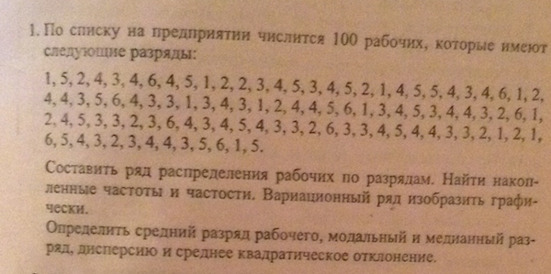

Математическая модель

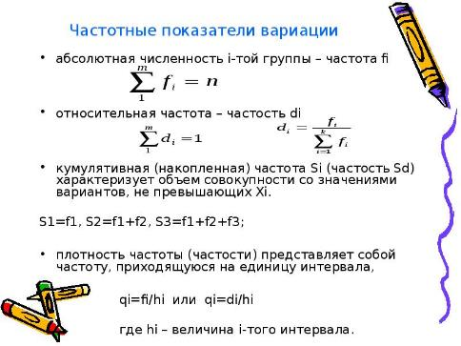

Коэффициент вариации измеряют через соотношение среднего

квадратического отклонения и средней:



Среднее значение: 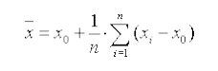

Дисперсия: 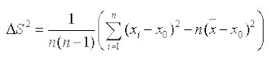

Стандартное отклонение: 

Результаты выполненной работы

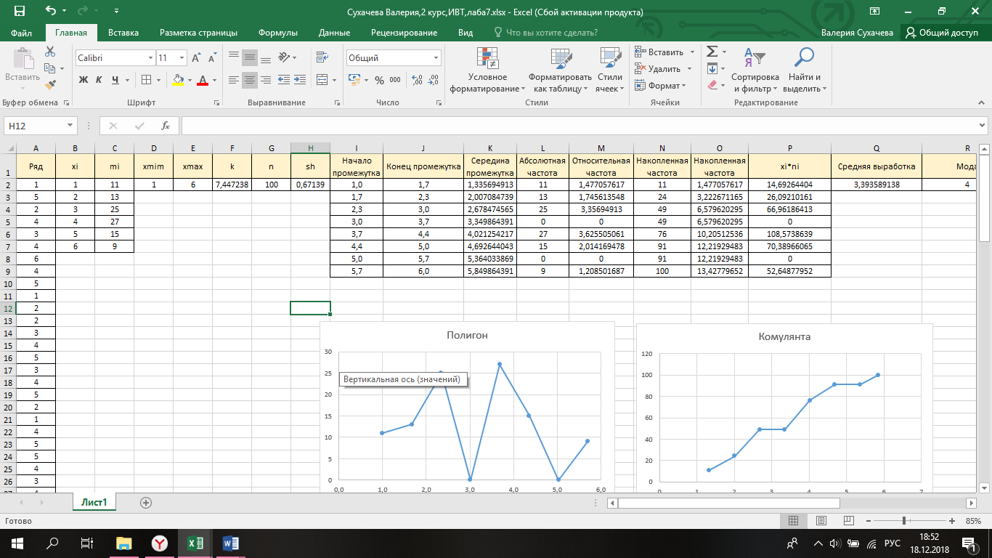

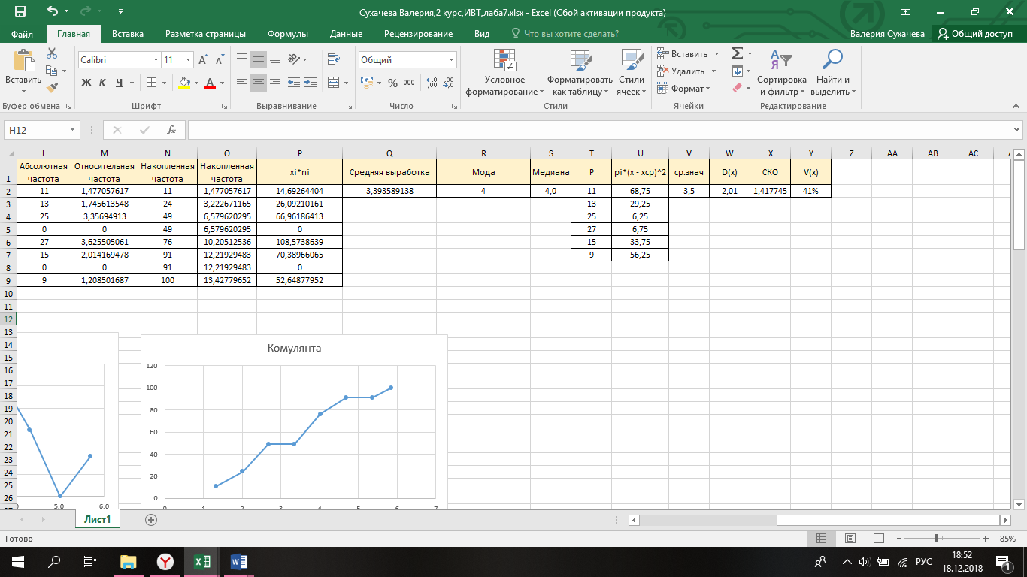

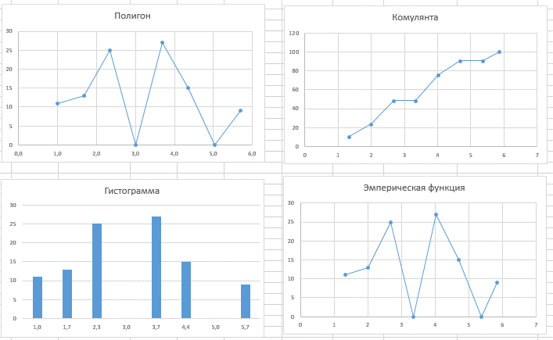

2. Постановка задачи

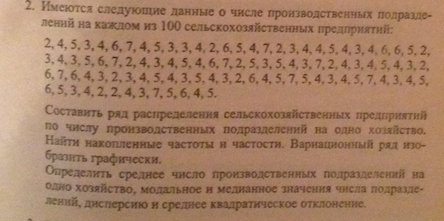

Математическая модель

Коэффициент вариации измеряют через соотношение среднего

квадратического отклонения и средней:



Среднее значение: 

Дисперсия: 

Стандартное отклонение: 

Результаты выполненной работы

